WITAMY WAS I ZAPRASZAMY DO UDZIAŁU W DZISIEJSZYCH ZAJĘCIACH
PONIEDZIAŁEK: NA PLAŻY

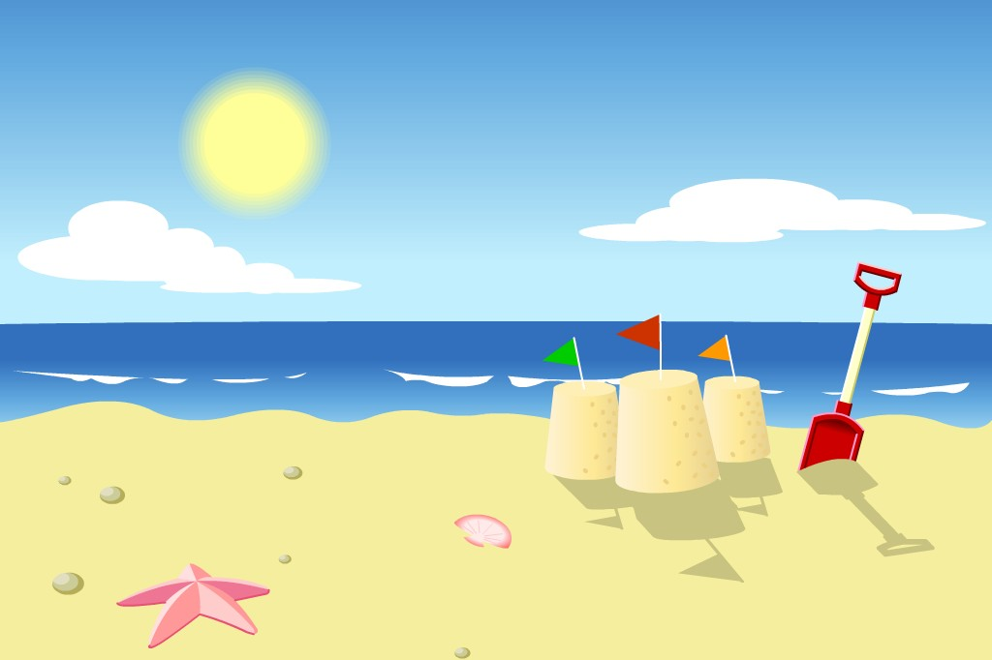

1. Wyobraź sobie, że jesteś na plaży.

Zamknij na chwilę oczy. Są wakacje. Jesteś nad morzem. Szumią morskie fale.
Naśladuj głos fal - szuuuuuu, szuuuuuu...., równocześnie rysuj w powietrzu fale.
Małe fale - szumią cicho. Cicho naśladuj szum fal.
Duże fale - szumią głośno. Głośno naśladuj szum fal.
Teraz wstań. Kąpiemy się w morzu, skaczemy przez fale. Uwaga! Mała fala, wykonaj mały wyskok w górę.
Uwaga! Teraz zbliża się duża fala. Wykonaj wysoki wyskok w górę. Połóż się na dywanie, na brzuchu. Naśladuj pływanie żabką.
Teraz przenosimy się w góry. Zdobywamy szczyty gór. Oddychaj miarowo, wykonuj ciężkie kroki.
W górach można spotkać echo. Naśladuj sylaby i wyrazy wypowiadane przez rodzica.

2. Co znajduje się na plaży? – Karta pracy „Razem się bawimy” str. 53 cz. 4.
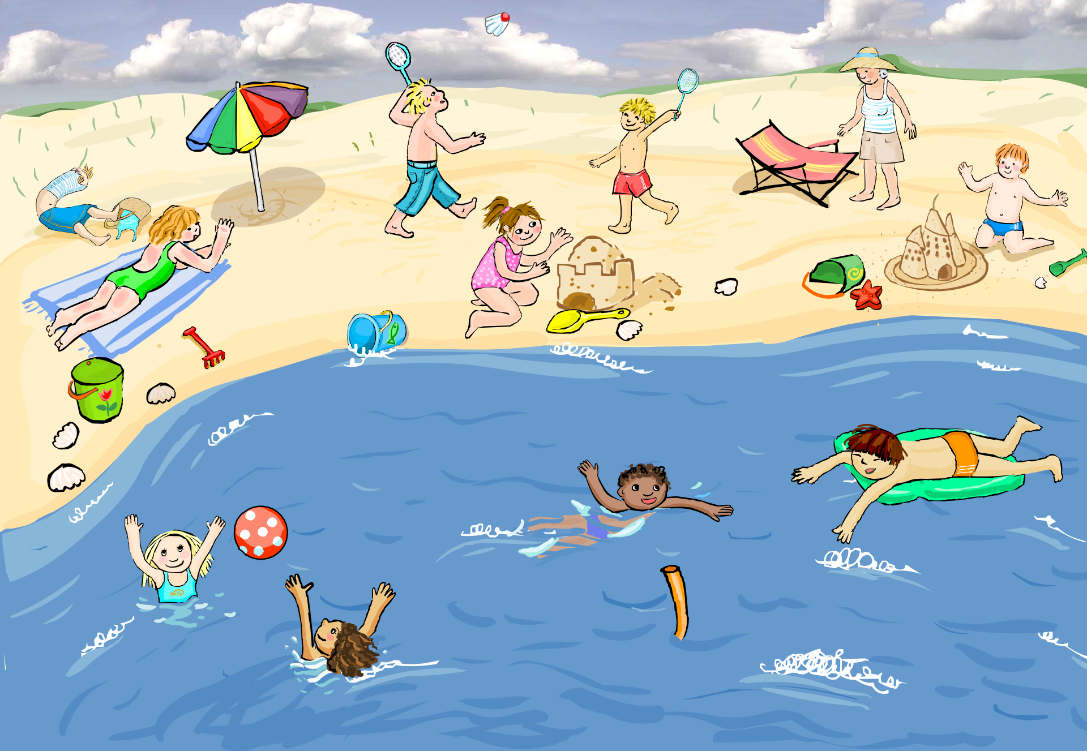
Przyjrzyj się ilustracji i opowiedz, co robią dzieci na plaży w czasie wakacyjnego wypoczynku?

3. Wspólnie z rodzicem rozwiąż zadania dla małych bystrzaków Sówki Zosi.
https://www.youtube.com/watch?v=kb4rKOT6UAs
4. W każdym rzędzie skreśl jeden niepasujący element.
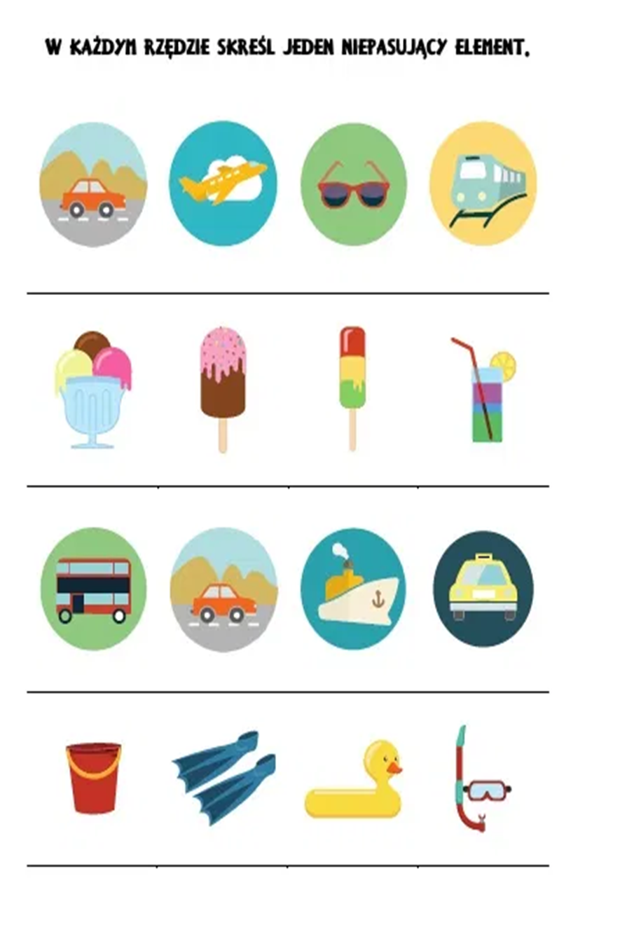
5. Na zakończenie proponujemy zabawę „morze, plaża”.
Poproś rodzica o wyznaczenie linii. Ustaw się twarzą do rodzica, stopy mają się znajdować przed linią, co oznacza, że stoisz na plaży. Na hasło morze wykonaj skok do przodu, a na hasło plaża wykonaj skok do tyłu. Musisz uważać, ponieważ rodzic poda hasła w różnej kolejności. Jeśli nie zareagujesz prawidłowo robisz 2 podskoki w miejscu.
Powtórz ćwiczenie kilka razy.
ŻYCZYMY PRZYJEMNEJ ZABAWY!
PANI KINGA I PANI ANETA

